**ПРОТОКОЛ № 8**

**Тема: Архитектурни особености на системни комуникационни мрежи за суперкомпютри**

Име: Станислав Стоянов

Факултет: ФПМИ

Специалност: ИСН

Фак. №: 471218066

Група: 76

Дата: 26.11.19г.

1. **Цел на упражнението -** Основната цел е оценка на комуникационните параметри на високоскоростна системна комуникационна мрежа с топология „Решетка“ в средата OMNeT++, изградена от 64 възела, за пренос на 1000 пакета, при размер на пакетите 64 флита.
2. **Задачи за изпълнение**
   1. Настройка, конфигурация и имплементация на симулационен модел на високоскоростната системна мрежа (8x8) за суперкомпютри в средата OMNeT++, предоставен като част от заданието в Moodle системата за е-обучение
   2. Снемане на получените данни от скаларните и векторните файлове за стойностите на латентността и пропускателната способност
   3. Анализ на получените данни чрез изготвяне на диаграми
3. **Получени резултати от проведените експериментални изследвания**

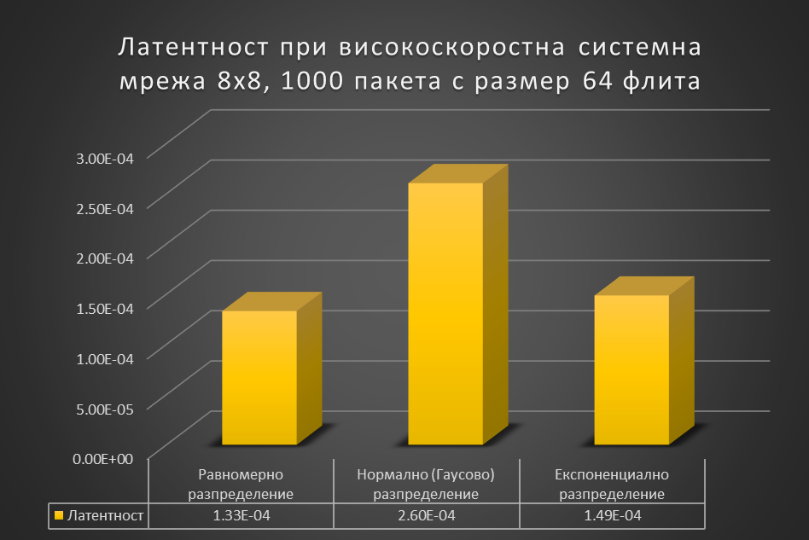

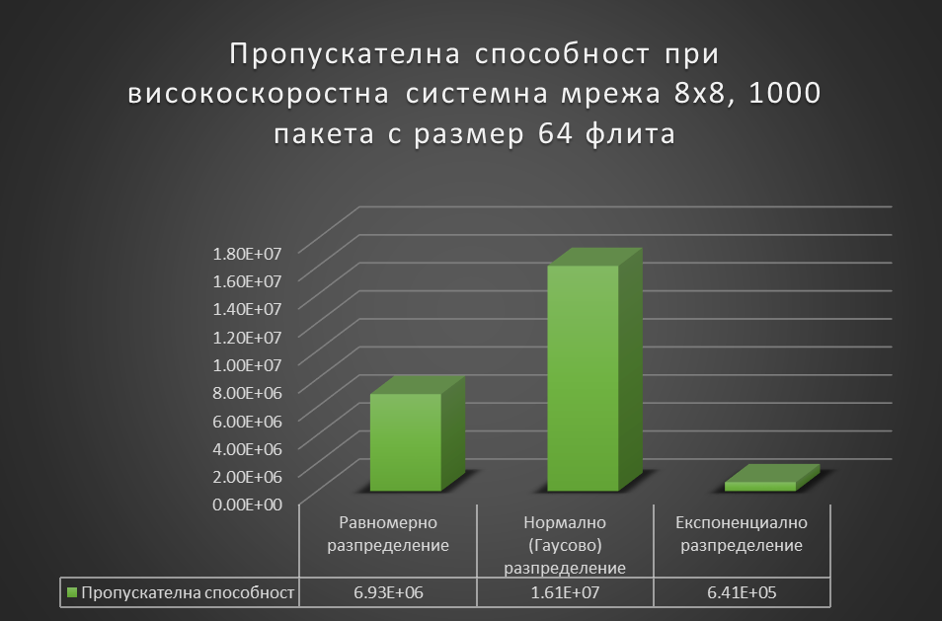

1. **Изводи**

Изследвани и анализирани са динамичните характеристики латентност и пропускателна способност на високоскоростната системна мрежа (8x8 – 64 възела) за суперкомпютри в средата OMNeT++. Тестовете и изследванията са проведени за три вида разпределение на пакетите: равномерно, нормално (Гаусово) и експоненциално. Всяко от тях се изпробва при размери на мрежата 8х8, като всеки от хостовете генерира по 1 000 пакета с размер 64 флита.

Терминът латентност се отнася до всеки от няколкото вида закъснения, характерни за обработката на мрежови данни. Мрежовата връзка с ниска латентност е тази, която изпитва малки времена за забавяне, докато връзката с висока латентност страда от дълги закъснения. За трафика с равномерно разпределение, латентността нараства по-бавно с увеличаване на предложения товар (1 000 пакета). Въпреки че теоретичната пикова честотна лента на мрежовата връзка е фиксирана според използваната технология, действителното количество данни, които текат над нея (наречена пропускателна способност), варира във времето и се влияе от по-високи и по-ниски латентности. Прекомерната латентност създава затруднения, които пречат на данните да запълват мрежовата тръба, като по този начин намаляват производителността и ограничават максималната ефективна честотна лента на връзката.

Пропускателна способност на комуникационен канал, е максималното количеството информация, което може да премине през този канал за единица време. Максимално достижимата пропускателна способност на даден канал зависи от широчината на честотната лента и отношението сигнал/шум.

Проведените експерименти при 64 флита размер на пакетите показват най-високи стойности на латентността (Latency) при нормалното (Гаусово разпределение). При останалите две разпределения стойностите са приблизително еднакви. Също така що се късае до проведените симулации на пропускателната способност, при нея се наблюдават най-високи стойности, когато се използва отново нормално разпределение, а при останалите две разпределения се наблюдават сходни стойности.

В заключение проведеното сравнение на латентността и пропускателната способност при размер на пакетите 64 флита и пренос на 1 000 пакета показва съществена разлика в стойностите на пропускателната способност. При използване на равномерно разпределение се постига най-ниска стойност на латентността. Що се късае относно пропускателната способност, тя е най-ниска при експоненциалното разпределение. В действителност, за да бъде конфигурирана правилно една високоскоростна системна мрежа за суперкомпютри, трябва да бъде взето под внимание какво е количеството на изпратените пакети (генериран трафик) и в зависимост него да се подбере необходимият размер на пакета. Проведените симулации показаха голямо забавяне при използване на 128 флита размер на пакетите. При 64 флита средното време за изпълнение на една симулация отне 15-17 минути.